Разработала
педагог-психолог
МБДОУ детский сад
комбинированного вида № 4
ст. Ленинградской
Кузьмина И.А.

ПЛАН – КОНСПЕКТ ПСИХОЛОГИЧЕСКОЙ ПОМОЩИ ПЕДАГОГАМ
ПО ПОДДЕРЖАНИЮ И УЛУЧШЕНИЮ ЭМОЦИОНАЛЬНОГО САМОЧУВСТВИЯ
И УКРЕПЛЕНИЕ ИХ ПСИХИЧЕСКОГО ЗДОРОВЬЯ.
Цель: Осознание педагогами собственной неповторимости, умение распознавать свои чувства и ассоциировать их со цветом и размером камня; обогащение эмоционального опыта; раскрытие ценностей, показ жизненной философии.
Задачи:
- обеспечить благоприятный психологический климат в группе;
- представить форму взаимодействия через технологию проживания;
- научить педагогов модели самопознания;
- вывести педагогов на позицию рефлексии.
Материалы: камушки разного размера, цвета, формы; прозрачные сосуды.
Методы и приёмы: Интерактивное взаимодействие с педагогами.

1. Приветствие
- Уважаемые коллеги, рада вас видеть. Располагайтесь, позвольте своему телу занять удобное положение. Давайте попробуем разобраться: Для чего нужны человеку знания о себе? Другой человек, какой он? Испытывает ли он такие же чувства, что и я? В одной и той же ситуации (например, как в данный момент) он поступит также как и я? На эти и другие вопросы мы с вами попытаемся ответить в процессе нашей работы.

2. Шеринг
- Прочувствуйте, пожалуйста, в каком состоянии, настроении, Вы сейчас находитесь, охарактеризуйте его одним-двумя словами. «Я участник конкурса, преобладает тревожность, переживание, волнение»

3. «Мир камней» Автопортрет (перенесение визуального образа с помощью камня)
Итак, мы начинаем удивительное путешествие в волшебные миры… первый мир, в который мы отправимся, называется «мир камней». Жителям этого удивительного мира будет интересно познакомиться с вами. Давайте с помощью разных камней попытаемся создать образ себя. Не торопитесь, вслушайтесь в мелодию своего внутреннего Я. Ведь человек – это не только руки, ноги, тело, но ещё и то, что внутри: чувства, эмоции, своё настоящее – Я. Чтобы лучше прислушаться к себе, можно закрыть глаза. Какие камни более точно смогут выразить мои чувства: большие или маленькие, светлые или тёмные, гладкие или шероховатые?
Интересно, у нас мир людей превратился в мир камней. Как люди выглядят в этом мире? Каждый (по очереди) должен представиться и представить свою каменную фигурку.
4. игра «Я чувствую…»
Жители мира камней вам благодарны, вы очень много интересного внесли в их мир. Мир камней, тоже может иметь какой то смысл. Оказывается цвет, форма, структура может косвенно отражать чувства к окружающему миру. С первым заданием справились, прислушайтесь к своим чувствам, выберите понравившийся вам камень и положить его в прозрачный сосуд.
Путешествие продолжается, теперь символизировать наши чувства нам помогут камешки. Мы с вами попадаем в прекрасный мир, - мир леса. Обратите внимание на экран, какие чувства у вас вызывает «дом» зверей, 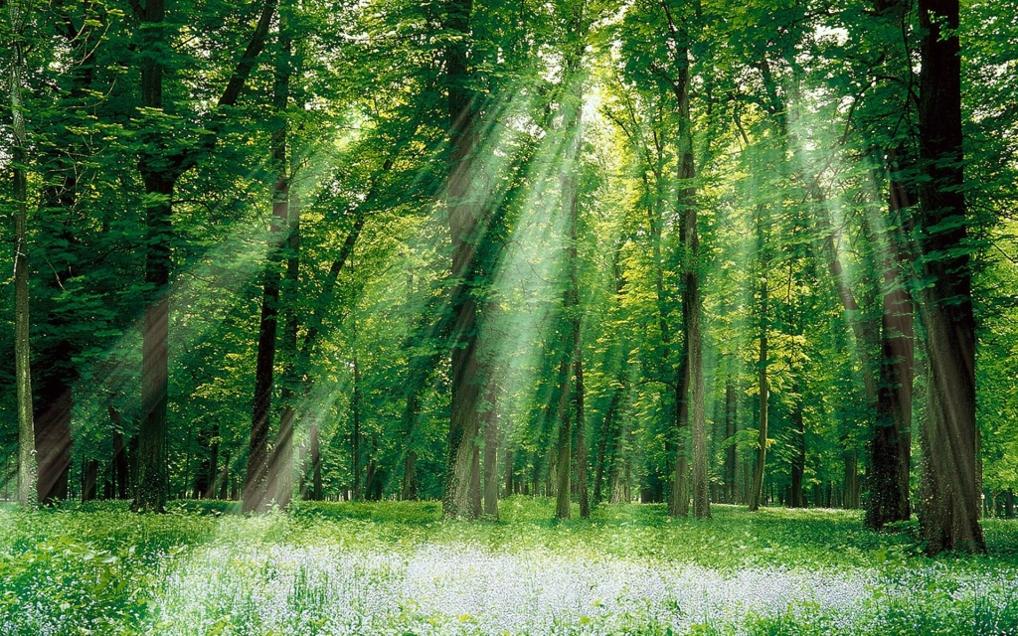 выберите понравившийся вам камень и положить его в прозрачный сосуд.
А вот и первая встреча 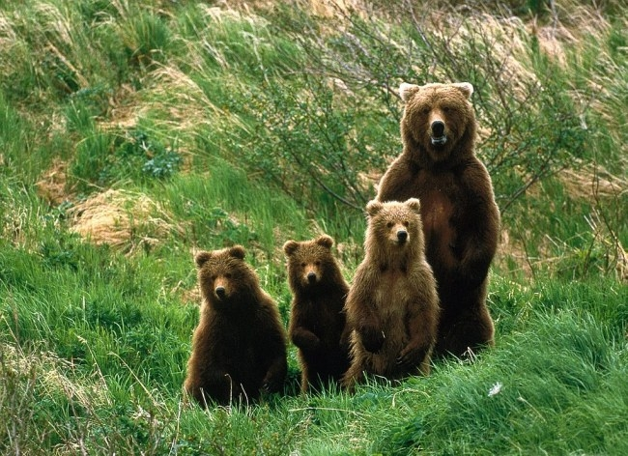прислушайтесь к своим чувствам, выберите понравившийся вам камень и положить его в прозрачный сосуд.
Вторая встреча 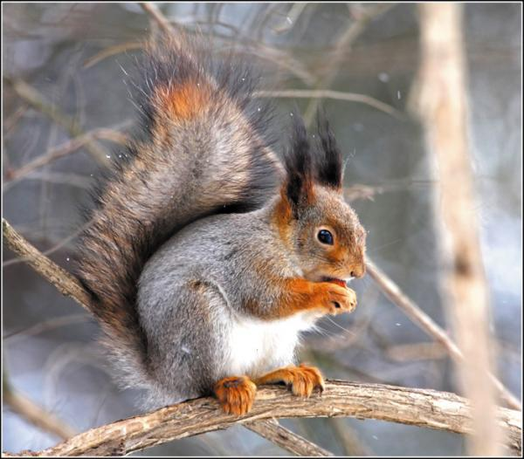прислушайтесь к своим чувствам, выберите понравившийся вам камень и положить его в прозрачный сосуд.
Третья встреча 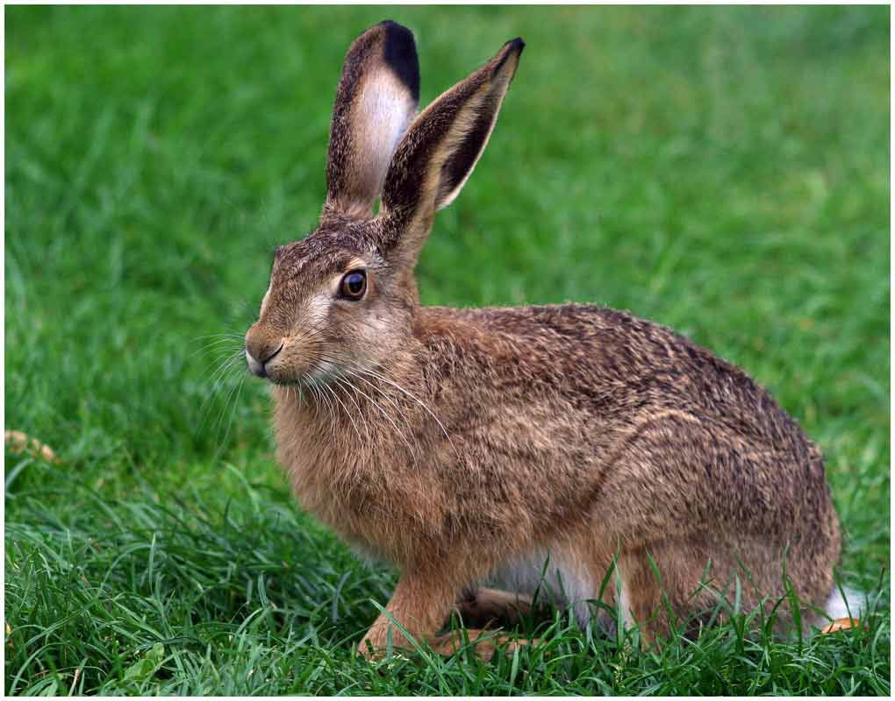прислушайтесь к своим чувствам, выберите понравившийся вам камень и положить его в прозрачный сосуд.
Мы выходим на чудесную полянку, наполненную ароматом цветов. Конечно, мы догадались, что перед нами, раскрыл свои объятия мир цветов. 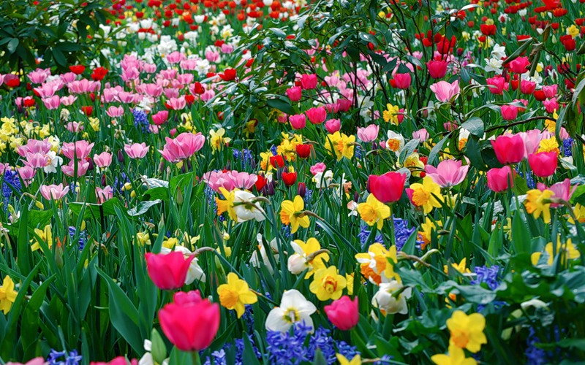
Выберите понравившийся вам камень и положить его в прозрачный сосуд.
Предлагаю выбрать в вазе цветок. Объясните свой выбор, сравнивая цветок с каким-либо состоянием, чертой своего характера и т.п. Любуясь своим выбором (цветком), прислушайтесь к своему состоянию, выберите понравившийся вам камень и положить его в прозрачный сосуд. Конечно мир цветов вызывает удивительные чувства. Жители мира цветов, чувствуя усталость в теле, нежно касаются лепестком лепестка. Так они делают массаж, который способствует снятию напряжения. Сейчас и мы с вами немного разомнёмся и отдохнём. Надо повернуть правую руку ладонью вверх, взять большим и указательным пальцами левой руки по очереди каждый палец правой и на протяжении 30 секунд массировать их от основания на руке к кончику пальца. Можно это делать до 5-6 раз в день. Повторить это упражнение с левой рукой.
А теперь прислушайтесь к своим чувствам, выберите понравившийся вам камень и положить его в прозрачный сосуд.
Вот перед нами раскинулось море (сразу вспомнился летний солнечный денёк, проведённый вместе с семьёй на море), несложно догадаться, что наше путешествие продолжается, мы попали
- мир воды. Выберите понравившийся вам камень, положить его в прозрачный сосуд.
Прекрасен подводный мир (экран). 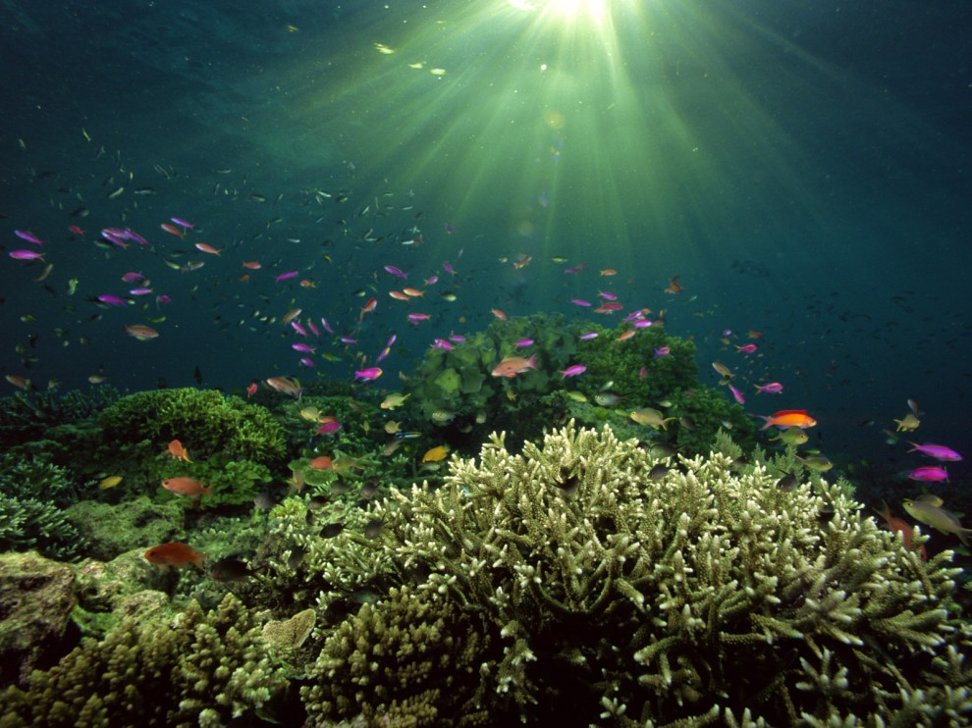Жизнь молчалива, но очень подвижна. Какие чувства вызывают замечательные водоросли, разноцветные рыбки. Прислушайтесь к своим чувствам, выберите понравившийся вам камень и положить его в прозрачный сосуд.
Водопады (экран) можно бесконечно любоваться, как стекает вода. Какие чувства возникают здесь? Возьмите камень и положите в сосуд.
Изобретательность и творчество человека направило струю воды снизу вверх. Это замечательное творения человека – фонтаны. Прислушайтесь к своим чувствам, выберите понравившийся вам камень и положить его в прозрачный сосуд.
Множество миров ещё существует, но наше путешествие подошло к концу. кто из вас может представить, что чувствует артист после концерта, получая аплодисменты? Какие эмоции он испытывает – радость, грусть, волнение, трепет? У нас очень хорошая группа, каждый из вас заслужил аплодисменты.

5. анализ
Окружающий нас мир – прекрасен. Не проходите его с опущенной головой. Обратите внимание на свой сосуд, он прозрачен и хорошо просматривается цвет и размер камней. Наполняемость сосудов разная, да и цвет камней отличается. Что об этом вы можете сказать?
Интересно, путешествуя, мы вместе наблюдали за происходящим, выполняли одинаковое задание, но воспринималось оно по-разному, потому что каждый из нас уникален, неповторим. Каждый по - своему распознаёт свои чувства.

6. работа с притчей
Предлагается наполнить прозрачный сосуд камешками, чтобы он оказался полным.
Зачитывается притча:
«Однажды один мудрец, находясь в кругу своих учеников, проделал следующее. Он наполнил до краёв большой стеклянный сосуд крупными камнями. Сделав это, мудрец спросил у учеников, полон ли этот сосуд. Ученики ответили, что сосуд полон.
Затем Учитель взял мешочек с мелкими камешками, высыпал их в сосуд и легонько встряхнул его несколько раз. Камушки оказались в промежутках между крупными камнями и заполнили их. Мудрец спросил опять у своих учеников:
- А теперь сосуд полон ли?
Ученики снова подтвердили его слова:
- Да, сосуд полон.
И наконец, мудрец высыпал в стеклянный сосуд песок. И песок заполнил все оставшиеся промежутки между камнями в сосуде.
– А теперь, - вновь обратился Учитель к своим ученикам, - мне бы хотелось, чтобы вы в этом сосуде смогли распознать свою жизнь!»
Крупные камни представляют собой самые важные и необходимые вещи в нашей жизни: это наша семья, любимый человек, наше здоровье, наши дети – всё то, что, даже несмотря на отсутствие всего остального, сможет наполнить нашу жизнь.
Мелкие камушки олицетворяют собой уже менее важные вещи, как, например, наша работа, наши квартира или дом, наша машина.
Ну а песок символизирует собой повседневную суету, прочие жизненные мелочи.
И если идти по жизни в спешке, только глядя себе под ноги, чтобы не споткнуться. То можно не заметить того замечательного что находится вокруг нас. В суете угасают эмоции, страдает эмоциональное здоровье. Жизненный сосуд наполняется песком (повседневная суета, жизненные мелочи) и уже в нём не находится места для крупных камней. А ваша обеднённая эмоциональная сфера, не сразу заметит, что вместо гладких, светлых камней появляются серые, шершавые голыши.
Так вот и получается: если мы всю жизненную энергию израсходуем на кучу мелких вещей, то для крупных вещей ничего уже не останется. Поэтому давайте обращать своё внимание только на важные вещи, находить время для своих детей и любимых, следить за собственным здоровьем.
И у нас останется ещё предостаточно времени для дома, работы, празднований и многого другого.

6. Рефлексия
Наша совместная работа заканчивается. Мне было приятно с вами работать.
Желаю, чтобы эмоциональные весы личности педагога всегда склонялись к таким эмоциям как удовольствие и радость, уважение и восхищение, уверенность и чувство удовлетворённости собою.

5. Комплекс упражнений, способствующий повышению энергетического потенциала педагогов.

1. Стоя, свести лопатки, улыбнуться, подмигнуть правым глазом, потом - левым, повторить: «Я очень собой горжусь, я на многое гожусь».
2. Положив ладонь на грудь: «Я на свете всех умней»; вытянув руки над головой: «Не боюсь я никого»; напрячь ягодицы: «Чудо как я хороша»; расслабить ягодицы: «Проживу теперь сто лет».
3. Подпрыгивая на правой, затем на левой ноге, повторить: «Я бодра и энергична, и дела идут отлично».
4. Потирая ладонь о ладонь, повторить: «Я приманиваю удачу, с каждым днем становлюсь богаче».
5. Встав на цыпочки, руки над головой сомкнуть в кольцо, повторить: «Я согрета солнечным лучиком, я достойна самого лучшего».
6. Положив на лоб левую ладонь, затем правую, повторить: «Я решаю любые задачи, со мной всегда любовь и удача».
7. Руки на бедрах. Делая наклоны туловищем вперед-назад, повторить: «Ситуация любая мне подвластна. Мир прекрасен, и я прекрасна!»
8. Руки на талии, делая наклоны вправо-влево, повторить: «Покой и улыбку всегда берегу, и все мне помогут, и я помогу».
9. Сложив руки в замок, делая глубокий вдох: «Вселенная мне улыбается»; глубокий выдох: «И все у меня получается».
10. Сжав кулаки, делая вращения руками: «На пути у меня
нет преграды, все получается так, как надо!»

